Kasutusjuhend.

Avame rakenduste haldamise lehe veebilehitsejas.

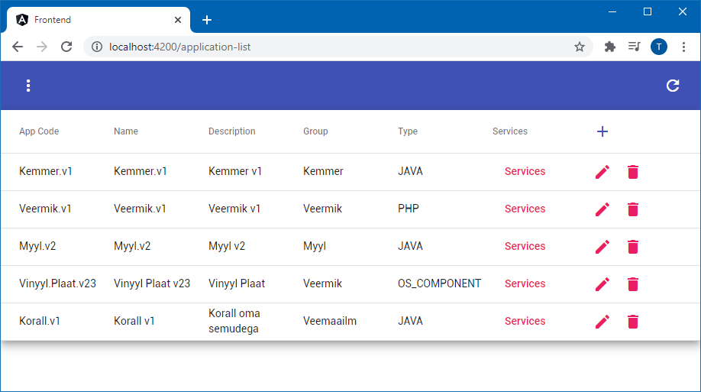

Noolega ringi ikoonile klikates värkendatakse anmeid. Kolme vertikaalse punktiga ikoonile klikates avaneb menüü:

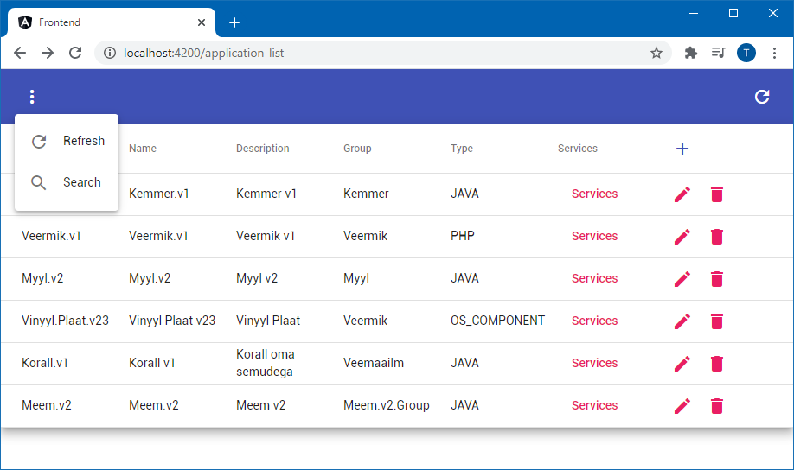

Andmeid saab lisada “plus” ikoonile klikates:

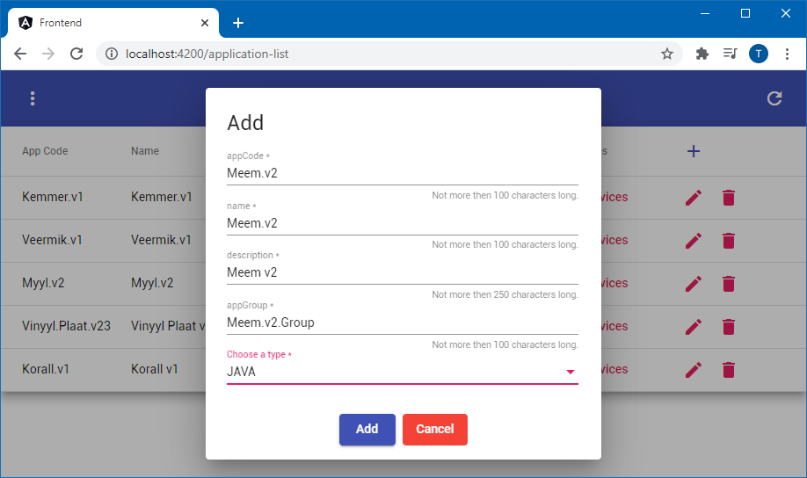

Andmeid saab muuta “pliiatsi” ikoonile klikates:

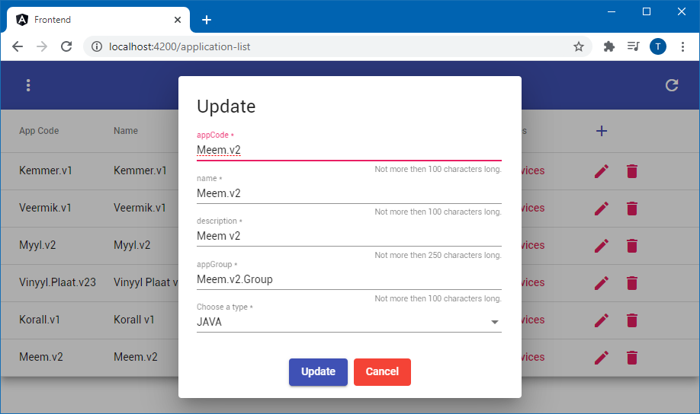

Andmeid saab kustutada “prügiurni” ikoonile klikates

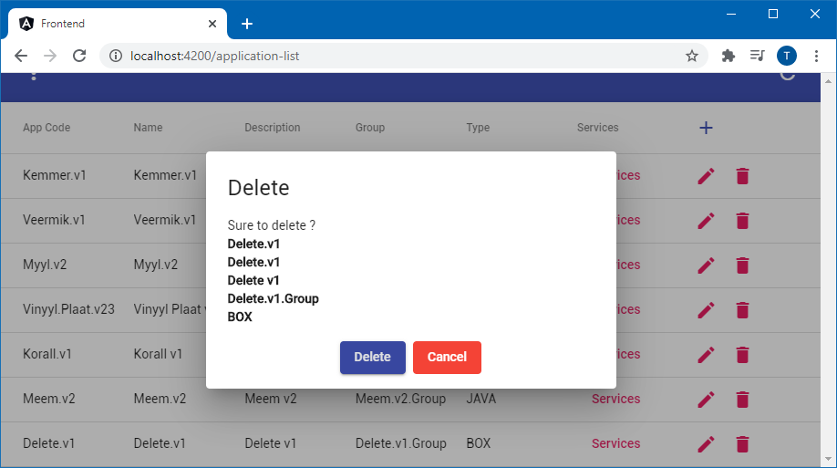

Rakendusele teenuste haldamiseks klikka Services lingil:

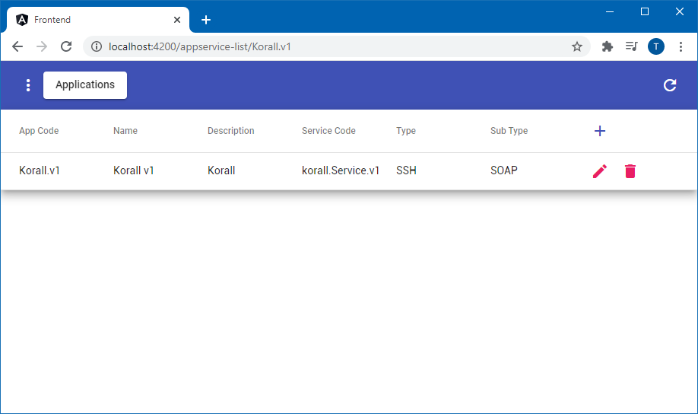

Applications viib tagasi rakeduste lehele.

Menüü punkt “Search” viib otsingulehele:

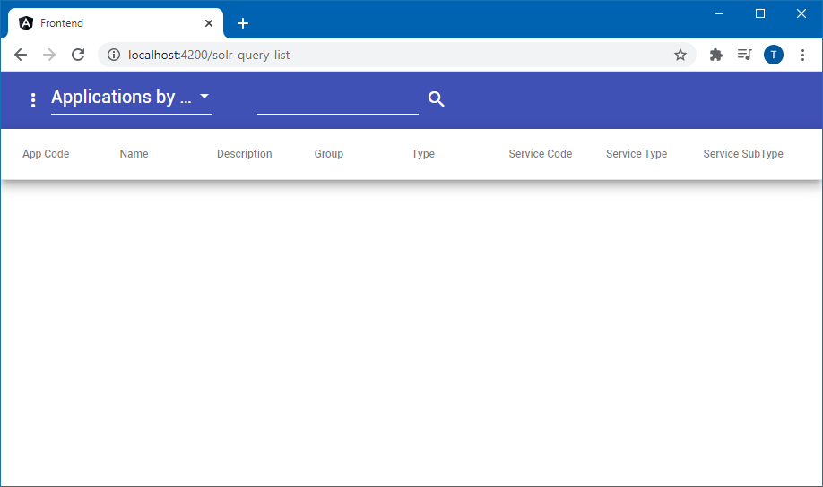

Otsinguid saab teha Applications by service name (teenuse nime järgi rakendused) või Services by application name (rakendused teenuse nime järgi)

Applications by service name:

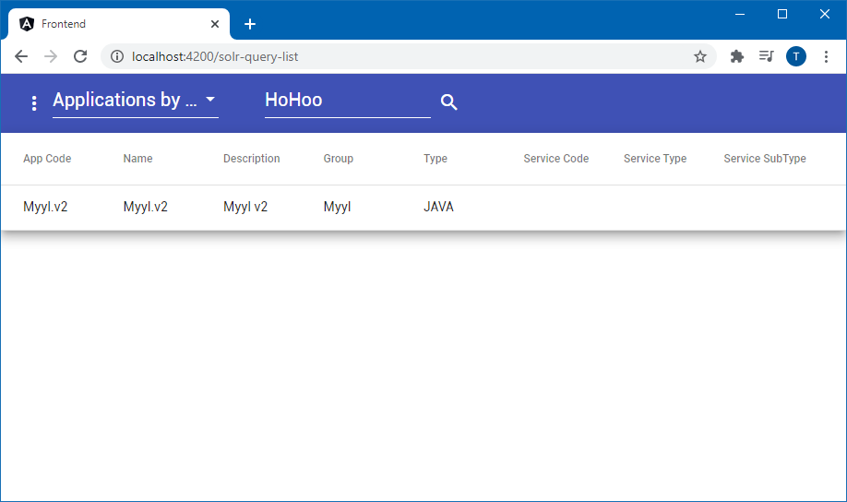

Services by application name:

